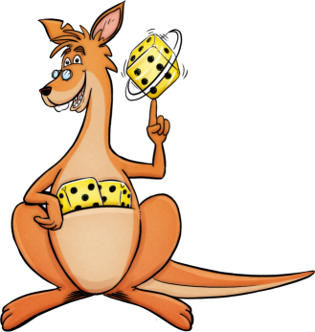
nazwa gry / produktu*: …………………………………….………………………………………………
wymiar(zaznacz odpowiednie)*: 4,2x3m, 5x3m, 3x2m, 4x4m, 3x3m
mata gry(zaznacz odpowiednie)*:
powlekana mata banerowa ekstra 510g – eko druk lateks
powlekana EKO mata 400g – eko druk lateks (dopłata 400 zł netto)

Dane zmawiającego / płatnika / do faktury*:
nazwa*: ………………………………………………………………………………………………………………………………….
imię*: ……………………………………………………………………………………………………………………………………..
nazwisko*: ……………………………………………………………………………………………………………………………..
adres*: ……………………………………………………………………………………………………………………………………
NIP*: ………….…………………………………………………………………………………………………………………………..
nr telefonu*: …………………………………………………………………………………………………………………………..
email*: ……………………………………………………………………………………………………………………………………

Dane do wysyłki:
nazwa*: ………………………………………………………………………………………………………………………………….
imię*: ……………………………………………………………………………………………………………………………………..
nazwisko*: ……………………………………………………………………………………………………………………………..
adres*: ……………………………………………………………………………………………………………………………………
nr telefonu*: …………………………………………………………………………………………………………………………..
email*: ……………………………………………………………………………………………………………………………………

Dane firmowe:
PHU Krzysztof Czachura
ul Warszawka 25, Michałowice, 32-091
NIP: 5130038274
mBank nr rachunku:
89 1140 2004 0000 3902 8347 5485

Jak wygląda proces zamówienia gry?
Najpierw proszę złożyć zamówienie na konkretną grę na maila: kangurgra@gmail.com, najlepiej w formie formularza jak powyżej.
Następnie proszę przysłać grafiki jakie mają być zamieszczone w grze
np.: logo, herb miasta, nr telefonu, slogan, > kod QR (generator aktywnego linku) itp.
Dostarczone grafiki i logotypy do gry powinny być wysokiej jakości.
Najlepsze są pliki wektorowe: PDF, EPS, AI lub bardzo wysokiej jaskości rastry: np. JPG lub PNG.
Tworzymy dla Państwa specjalną, spersonalizowaną wizualizacje gry.
Wizualizacje gry wysyłamy do akceptacji na maila.
Po akceptacji wizualizacji, gra idzie do eko druku.
Wystawiamy fakturę.
Następnie pakujemy paczkę z gotowymi grami i wszystkimi elementami.
Wysyłamy grę kurierem.
Można grać i bawić się z dziećmi.
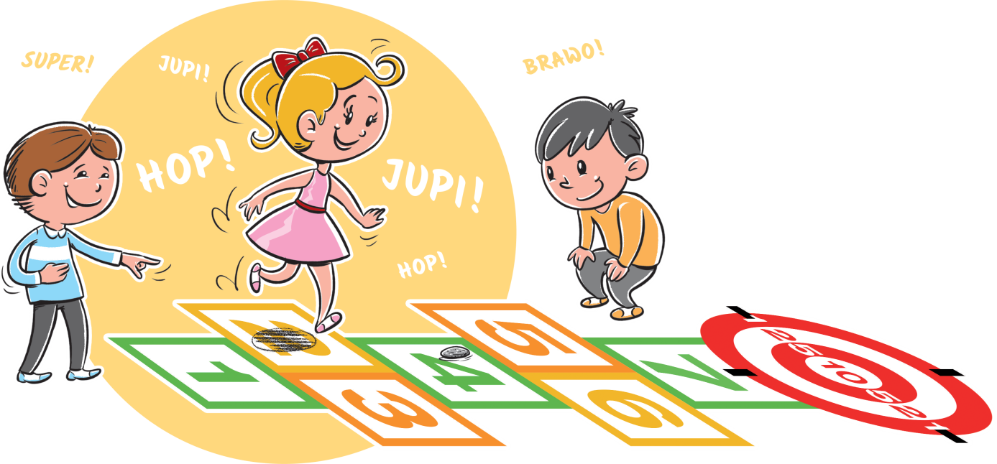
Można grać i bawić się. :)

